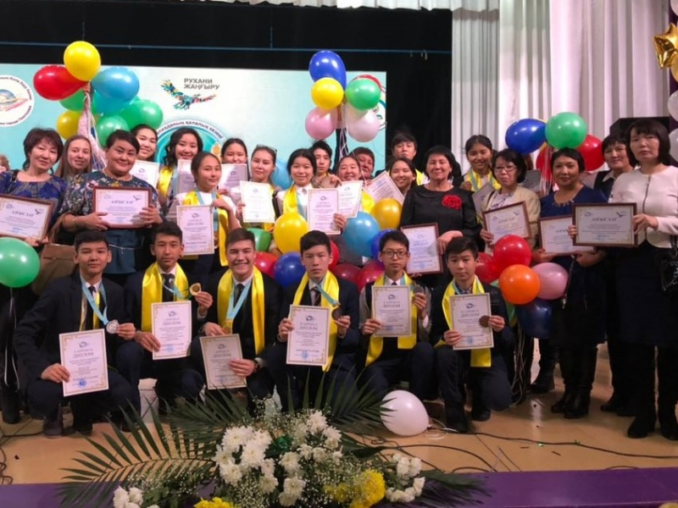
«Зерде», «Дарын» ғылыми жоба жұмысымен орта буын сыныптарын қамту, «Артық ғылым кітапта, ерінбей оқып көруге» (100 жаңа кітап жобасы аясында) атты дөңгелек үстел

Академиялық диагностикалық

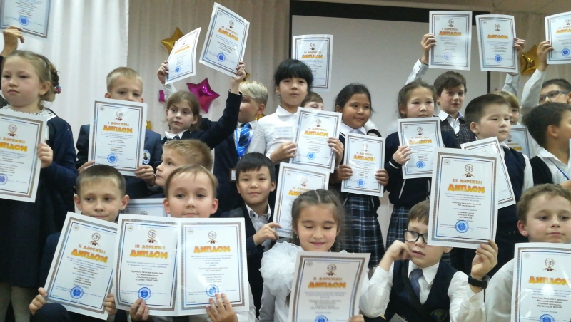

Өтетін орын: Павлодар қаласы, №37 ЖОББМ, Акт залы
Өтетін уақыт: 17 қараша, 2017 жыл.
Басталуы: сағ. 14:00.
Байланыс: 8(718) 2 662408, 8 (718) 2 662407
Электронды мекен-жай: 37mektep-pvl@mail.ru

«Заманауи әлемде елдің қуаты ең алдымен азаматтарының білімімен өлшенеді».»
Н.Ә.Назарбаев

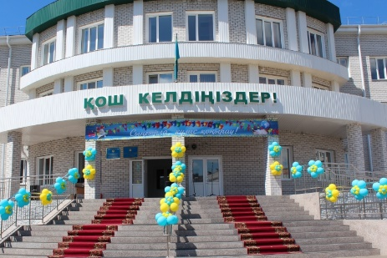
Мекен жай: Ворушин к. 6/2
«№37 жалпы орта білім беру мектебі» ММ

«Дарынды ұрпақ - Ел болашағы»
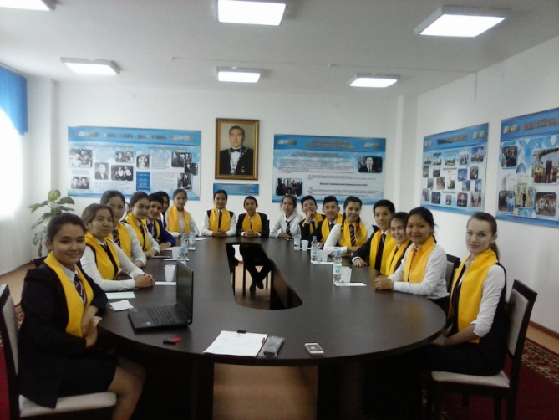

Павлодар, 2018

«Адами капитал - жаңғыру негізі»
Н.Ә.Назарбаев
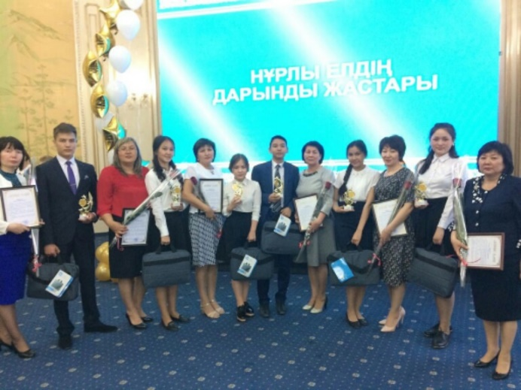
Жобаның мақсаты:
Рухани жаңғыра отырып білім беру жүйесінің барлық деңгейі заман шындығы мен экономика сұраныстарына ие болу үшін бәсекеге қабілетті болашақ дарынды ұрпақты жан-жақты тереңдетіп оқыту.

Психологиялық диагностикалық зерттеулер жүргізу

«Дарындылық картасы» әдістемесі
Оқушылардың шығармашылық қабілеттерінің диагностикасы

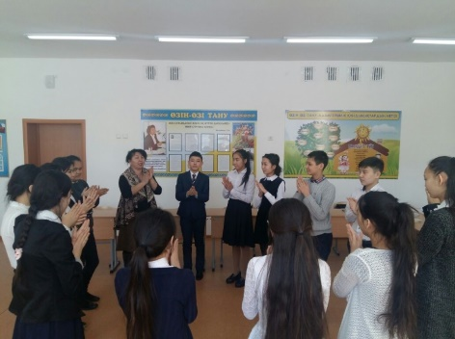
Шығармашылық диагностикалық

«Павлодар облысының 80 жылдық мерейтойы» атты эссе конкурсы
С.Торайғыровтың 125 жылдығына орай семинар

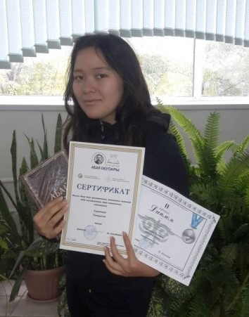
Көркемдік диагностикалық
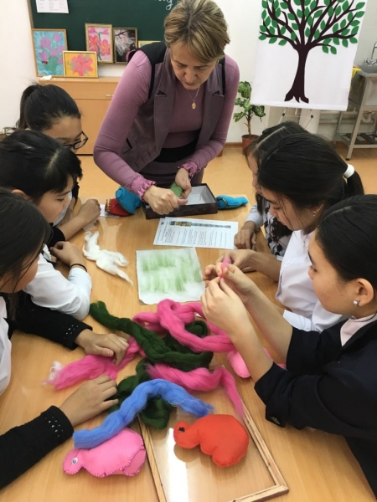
«Асық ойыны- ұлттық қазынамыз» спорттық сайысы
«Қандай көркем осы менің туған өлкем» атты суреттер сайысы

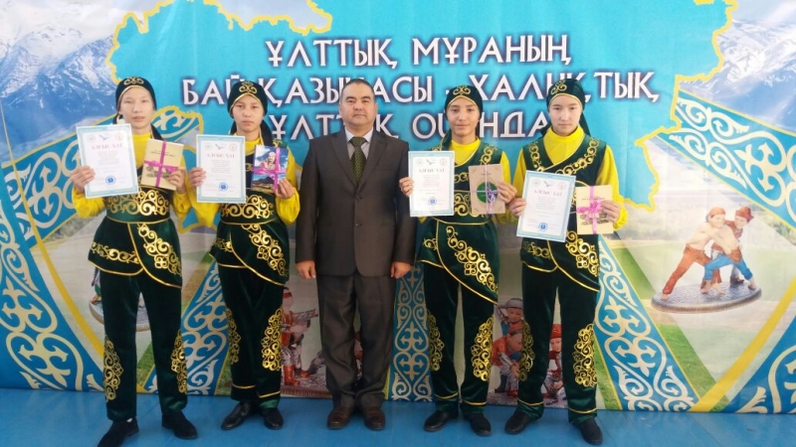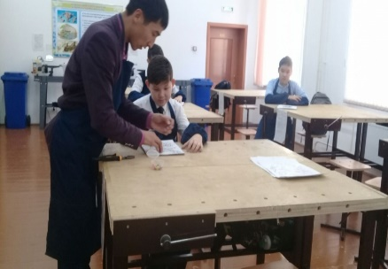
Интелектуалдық диагностикалық

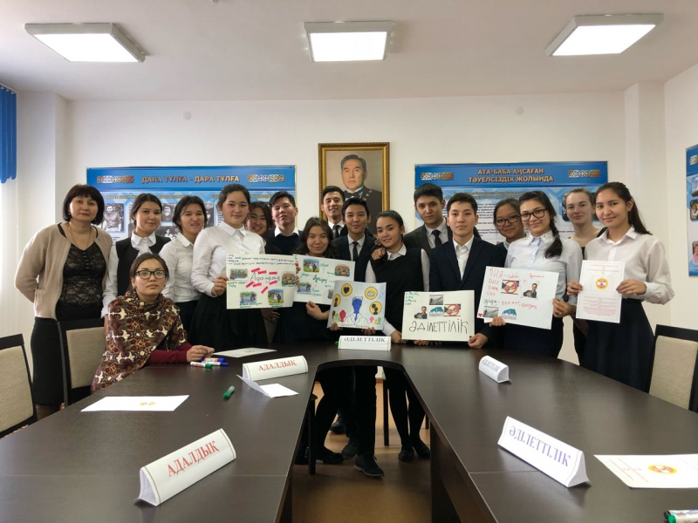
«Үш тілділік- заман талабы» пікір сайыс
«Креативті ойлау – жетістікке жетелейтін интеллектуалдық үрдіс» семинар – тренингі.

